USMERJEN PROSTI ČAS

Zapadel je prvi sneg, pobelil sosednji breg…no, pa smo ga dočakali. Vas je razveselil? Ste se danes že ogreli s kidanjem? Super!
Sedaj pa lahko klikneš na spodnjo povezavo in odplešeš v nov veselo-decembrski dan, vmes se še malo raztegni, da te ne bodo jutri bolele mišice od kidanja. 3, 4, zdaj…STOP PLES!
https://video.arnes.si/portal/asset.zul?id=nNrRCBaAhjlXBUaqTurouCws&fbclid=IwAR0-W3q8xB8wx43-7R6xJqAa108Y4H0AlbIBeYBdo2nSmULvW4xX128FbAw
Škoda bi bilo opazovati tole zimsko idilo samo skozi okno…toplo se obleci in pojdi ven. Preizkusi, če je sneg še vedno moker in prijeten. Ne pozabi na sanke ali lopato, gumbke, lonec ali kapo, šal in korenček
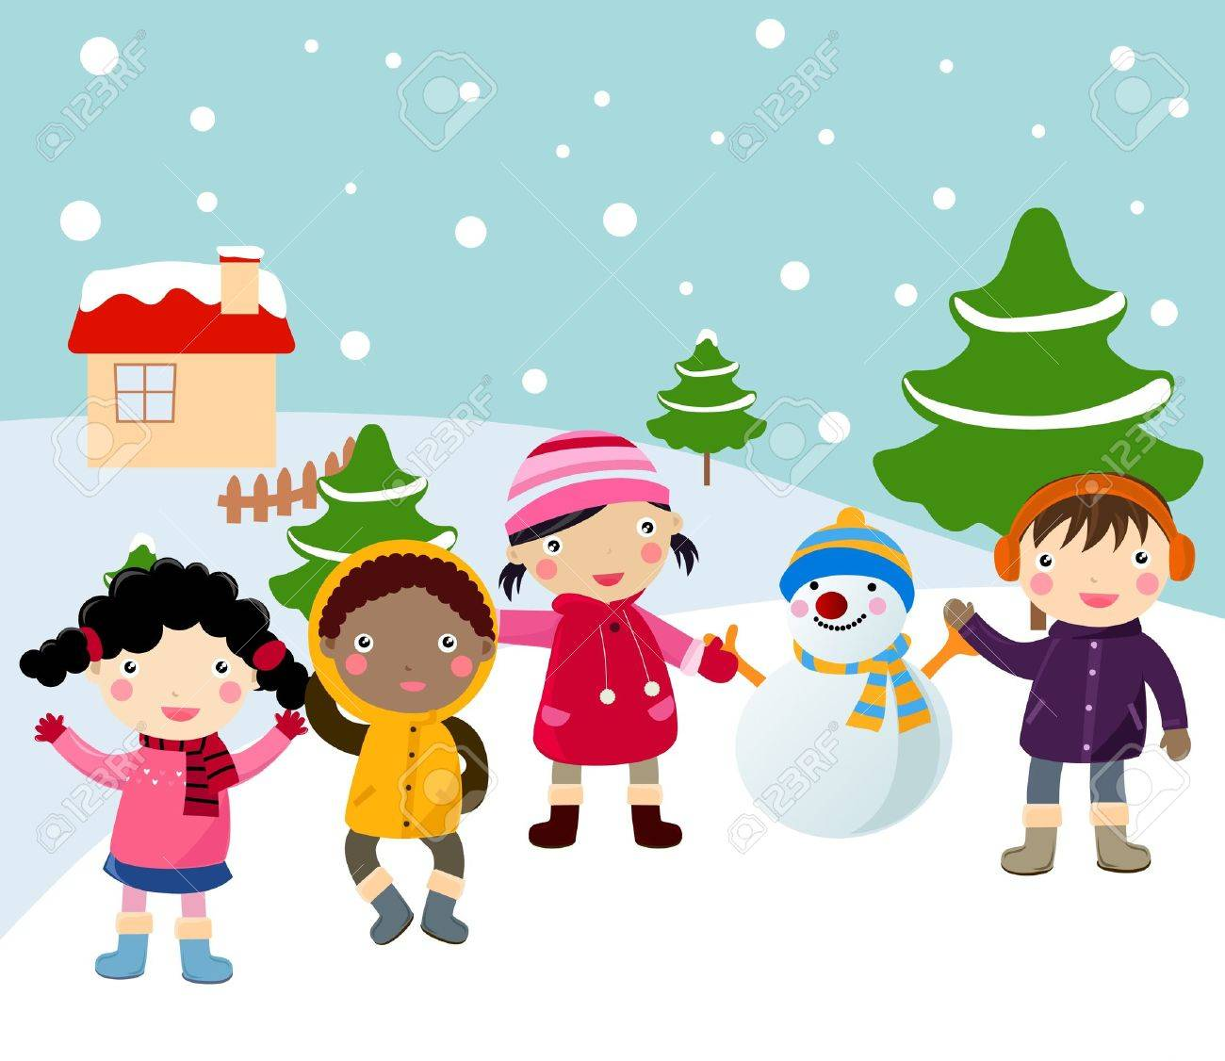
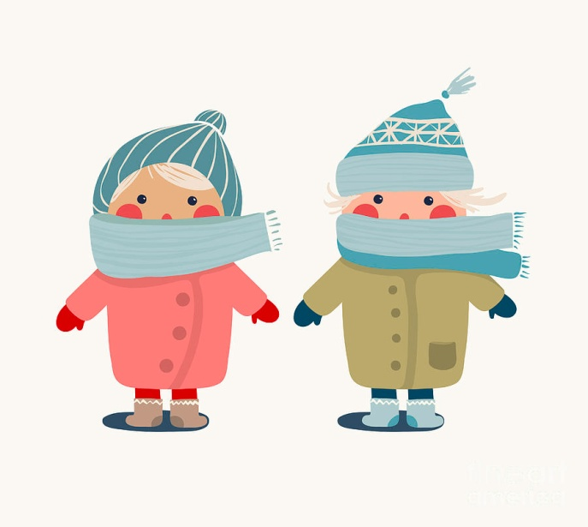

Lep 1. zasneženi dan ti želimo učitelji/ce opb

